Dokumento 2: Espacios vitales y tipos de locomoción (Taxonomía 1)

Agua

Aire

Tierra
Extremidades - Aparatos locomotores

alas:
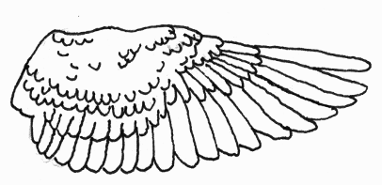

aletas:
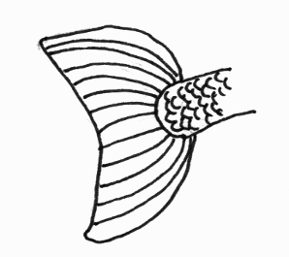
pata palmeada

pezuñas:

pata
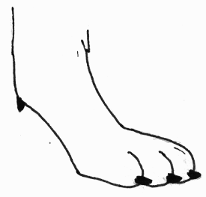

Formas locomotoras

saltar | caminar
volar | nadar
correr | andar/reptar

